转专业操作手册—学生版
- 在浏览器输入网址：aao-eas.nuaa.edu.cn登录新教务系统，或在教务处主页“新教务系统”入口登录。（360浏览器请选择极速模式）
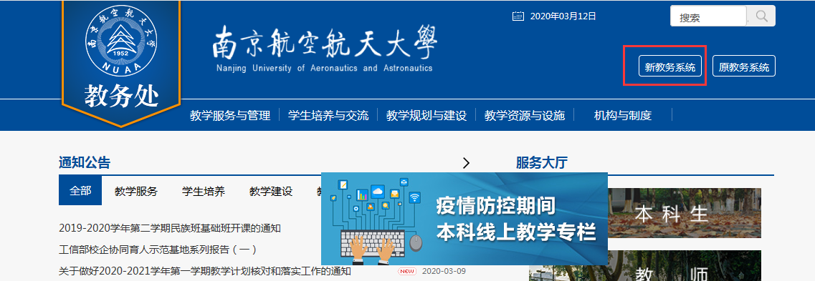
- 登录成功后，在“学籍信息—转专业申请”处进行申请。
1、申请时需注意切换到自己想申请的批次（优秀类、紧缺类等等）。
2、在此可以看到每个专业的计划转入人数比例和点击详情后课查看具体工作方案。
3、确认具体信息后点击“申请”，进入到申请页面。
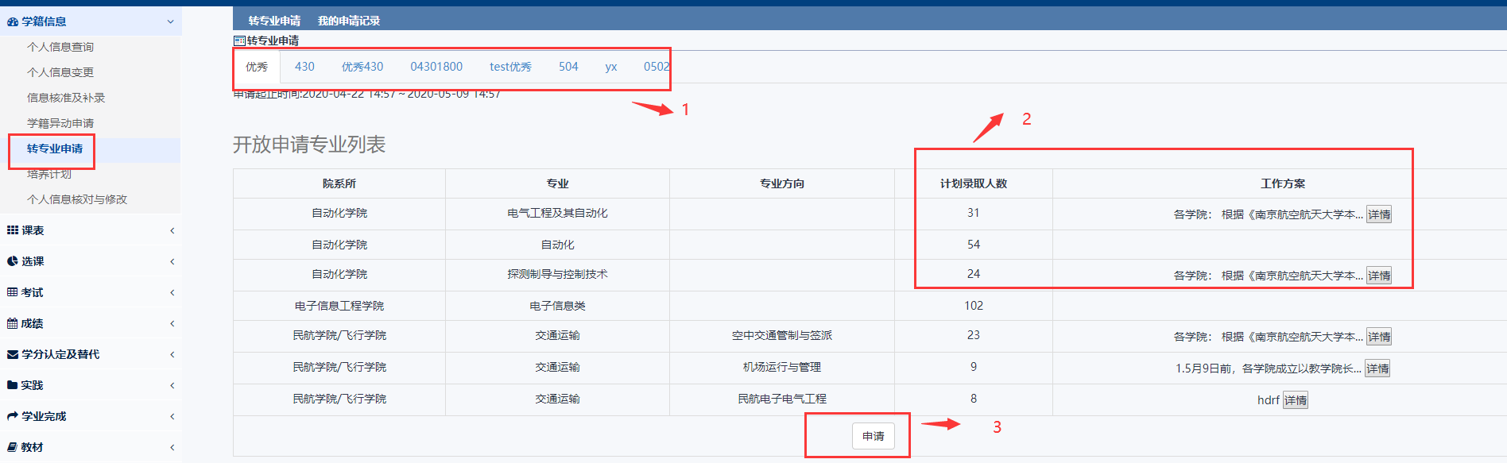
4、根据自己的意愿选择具体的志愿（优秀类可选择两个志愿，其他类别只能选择一个志愿）。
5、“申请原因处”需简要写明自己申请转专业的原因。
6、附件处需要上传自己的转专业申请书、成绩单，上传内容的详情见具体类别的要求，最后点击申请即可。
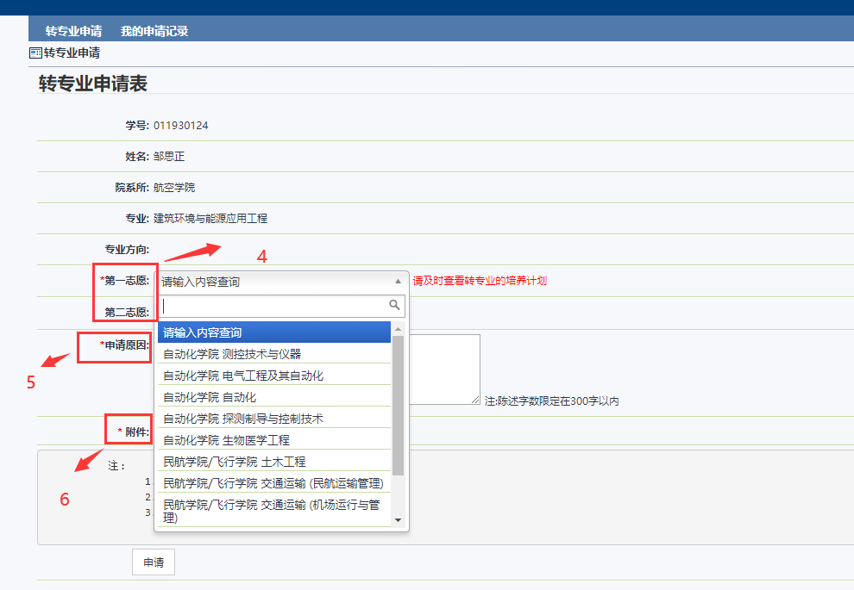
7、点击“申请”会自动跳转到我的申请记录页面，在此可以查看自己的具体申请详情。
8、如果申请信息有误，在允许申请的时间范围内可以点击撤销转专业申请后重新申请；或者在被转入学院录取的情况下，于本学期结束前在此处撤销自己的转专业申请。
